Отчет о деятельности финансового управления
администрации Бабаевского муниципального округа
за 2024 год.

Функции в сфере бюджетных правоотношений, налогов и сборов, контроля в сфере закупок товаров, работ, услуг для обеспечения государственных и муниципальных нужд, внутреннего муниципального финансового контроля осуществляет финансовое управление администрации Бабаевского муниципального округа
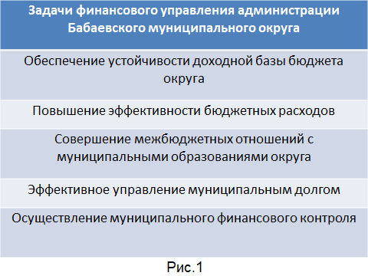
Целью деятельности финансового управления администрации округа является обеспечение долгосрочной сбалансированности и устойчивости бюджета округа, которая выполняется путем решения определенных задач (Рис.1).
Для более качественного и эффективного расходования бюджетных средств, проведения мероприятий по подготовке отчетности и своевременного учета операций, финансовое управление администрации округа сотрудничает с ГКУ Вологодской области «Областное казначейство», с Управлением федерального казначейства, с МКУ «Центр учета и отчетности» Бабаевского округа.

Реализация муниципальной программы администрации округа
«Управление муниципальными финансами Бабаевского муниципального округа
на 2024-2028 годы».
В 2024 году в целях обеспечения долгосрочной сбалансированности и устойчивости бюджета Бабаевского муниципального округа финансовым управлением реализуется муниципальная программа "Управление муниципальными финансами Бабаевского муниципального округа на 2024-2028 годы ".
По итогам 2024 года цель муниципальной программы – обеспечение сбалансированности и устойчивости бюджета округа – достигнута.
По предварительной оценке, по 9 показателям программы достигнуто плановое значение, (Таблица 1).
Таблица 1
Целевой показатель | 2023 | План 2024 | Факт 2024 | Исполнение
Отношение дефицита бюджета округа к объему налоговых и неналоговых доходов бюджета округа без учета замены дотации дополнительными нормативами отчислений НДФЛ | 0,0 | не более 5,0 | 0,0 | план выполнен
Доля расходов бюджета округа, формируемых в рамках программ к общему объему расходов бюджета округа | 98,6 | не менее 98,6% | 99,8 | план выполнен
Отношение муниципального долга бюджета округа к общему годовому объему доходов бюджета округа без учета объема безвозмездных поступлений | 0,0 | не более 10,0 | 0,0 | план выполнен
Процент исполнения бюджета округа по налоговым и неналоговым доходам | 100,2 | 100,0 | 100,0 | план выполнен
Рост налоговых и неналоговых доходов в бюджет округа к году, предшествующему отчетному. | 104,5 | 1 | 14,0 | план выполнен
Процент исполнения бюджета округа по расходной части (без учета расходов, осуществляемых за счет средств федерального и областного бюджета). | 94,5 | 90 | 94,4 | план выполнен
Отношение объема просроченной кредиторской задолженности бюджета округа к общему объему расходов бюджета округа. | 0,0 | до 0,05% | 0,0 | план выполнен
Доля расходов на обслуживание муниципального долга в общем объеме расходов бюджета округа за отчетный финансовый год | 0,0 | не более 1,0 | 0,0 | план выполнен
Степень реализации комплексного плана действий по реализации муниципальной программы | 100,0 | не менее 100,0 | 100,0 | план выполнен

В рамках реализации муниципальной программы приняты все меры, направленные на устойчивое исполнение бюджета округа, недопущение роста муниципального долга и кредиторской задолженности.
Реализуемая финансовым управлением, муниципальная программа подтверждает высокий уровень эффективности реализации в соответствии с проводимой оценкой эффективности муниципальных программ округа.

Исполнение доходной базы бюджета

Бюджетная политика округа в 2024 году была направлена на обеспечение сбалансированности бюджета округа за счет укрепления доходной базы, выполнение социальных обязательств, повышение результативности бюджетных расходов.
Финансовым управлением осуществлялся ежедневный контроль за поступлением в бюджет налоговых и неналоговых доходов, оценивалось влияние на бюджет изменений в законодательстве и финансово-экономических показателях крупных налогоплательщиков, координировалась работа администраторов доходов бюджета округа по обеспечению выполнения ими плановых назначений по администрируемым платежам, повышению эффективности использования потенциала неналоговых доходов.
Несмотря на сложности, доходная часть бюджета округа исполнена на 114,2 % от первоначального плана. Дополнительно в бюджет получено 159,2 млн.руб.
При этом объем налоговых и неналоговых доходов превышен на 38,8 млн.руб. от первоначально утвержденного плана (или на 10,1%). Наибольший прирост сложился по налогу на доходы физических лиц (плюс 18,8 млн.руб. или на 7,1% к первоначальному плану).
На перевыполнение доходной части бюджета существенное влияние оказало привлечение межбюджетных трансфертов. Финансовая поддержка в виде дотаций, субсидий, субвенций и иных безвозмездных поступлений из областного бюджета получена в 2024 году в объеме 854,4 млн руб., что на 120,4 млн.руб. или на 16,4% больше, чем первоначальный план.
Показатели, характеризующие исполнение бюджета округа по доходным источникам представлены в таблице (рис.2).

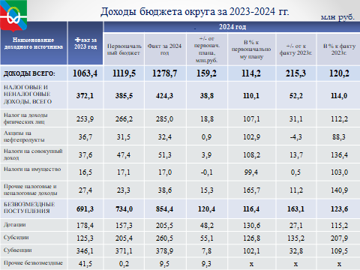
Рис.2

Структура доходов бюджета округа в 2024 году существенно не изменилась. Удельный вес налоговых и неналоговых доходов составил 33,2 %, безвозмездных поступлений 66,8 % в общем объеме доходов (в 2023 году 35,0 % и 65,0 % соответственно). (Рис.3).

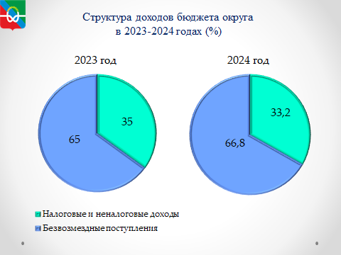
Рис.3

Основным бюджетообразующим доходным источником в 2024 году, как и прежде, остается налог на доходы физических лиц с удельным весом 67,2 %. Второе место занимают налоги на совокупный доход, на их долю приходится 12,1 %. Акцизы на нефтепродукты занимают третье место с удельным весом 7,6 %. (Рис. 4).

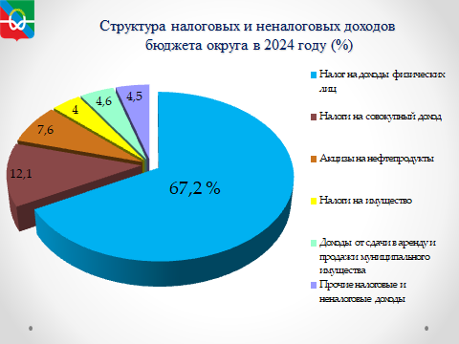

Рис.4

Крупнейшими налогоплательщиками округа являются структурные подразделения ОАО «РЖД» и ООО «ГазпромТрансгазУхта», а также ПАО «Бабаевский леспромхоз», БУЗ ВО «Бабаевская ЦРБ», МО МВД России «Бабаевский».
Удельный вес налоговых поступлений от крупнейших налогоплательщиков составил 39,8 % в общем объеме налоговых доходов бюджета округа. (Рис.5).

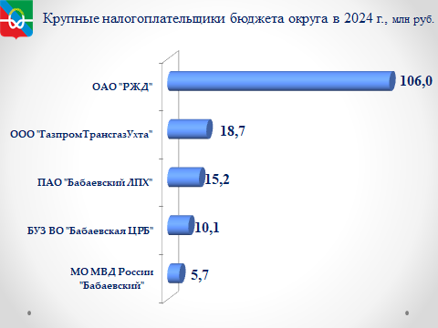
Рис.5

В 2024 году вопрос выполнения утвержденных назначений по налоговым и неналоговым доходам и мобилизации доходов в бюджет округа находился на особом контроле.
В целях достижения поставленной задачи в 2024 году, в рамках межведомственного взаимодействия, реализованы мероприятия по использованию резервов доходной базы бюджета округа. Комплекс мер включает в себя мероприятия по урегулированию и взысканию задолженности по платежам в бюджет, по дополнительному поступлению налоговых и неналоговых доходов.
Общий плановый бюджетный эффект от реализации мероприятий за 2023-2025 годах оценивается в сумме 14950,7 тыс. руб. в бюджет округа.
В 2024 году бюджетный эффект от проведенной работы составил 4726,1 тыс. руб. (Рис.6).

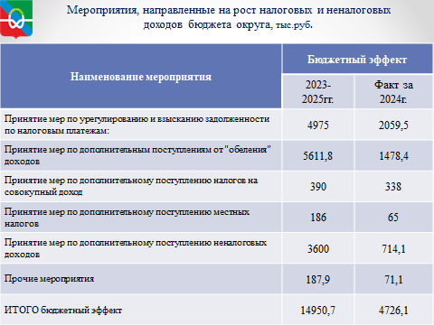
Рис.6

За 2024 год проведено 23 заседания межведомственной рабочей группы. В рамках мероприятий по сокращению недоимки по налогам и сборам рассмотрено 894 налогоплательщика. В результате проведенной работы собрано налогов на сумму 9,3 млн.руб.
Проведена работа с руководителями структурных подразделений администрации Бабаевского муниципального округа и муниципальных учреждений, с депутатами представительных органов, а также с руководителями организаций (предприятий) округа по вопросу своевременной уплаты налоговых платежей.
По вопросу легализации «теневой» заработной платы совместно с налоговой инспекцией рассмотрен 81 работодатель, из них 73 повысили заработную плату своим наемным работникам. Количество работников, которым повышена заработная плата, составило 588 человек. В результате проведенной работы бюджетный эффект за 2024 год составил 2487,6 тыс. руб. (Рис.7).

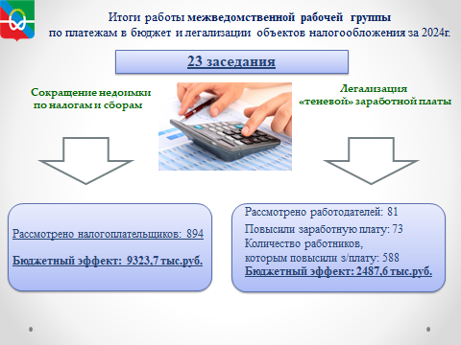
Рис.7

Налоговая политика, реализуемая в регионе, направлена на сохранение стабильных налоговых условий введения деятельности субъектами предпринимательства с учетом складывающейся геополитической и экономической ситуации в стране, а также на укрепление доходного потенциала бюджета в области и муниципальных образованиях.
Наряду с региональными мерами поддержки малого и среднего бизнеса меры поддержки установлены и на местном уровне.
В число мер поддержки входят налоговые льготы по налогу на имущество физических лиц в отношении коммерческой недвижимости, находящейся в собственности индивидуальных предпринимателей.
Кроме того, освобождаются от уплаты налога физические лица, применяющие специальные налоговые режимы и осуществляющие розничную торговлю, в отношении объектов розничной торговли с площадью не более 200 кв. метров (за исключением административного центра Бабаевского муниципального округа) (Рис.8).

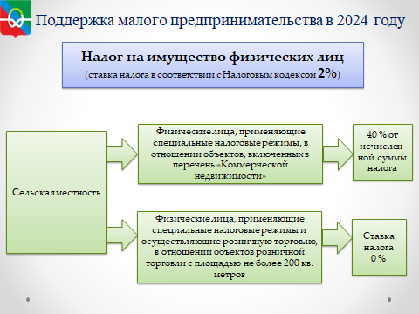
Рис.8

Исполнение расходной части бюджета

В 2024 году объем расходной части бюджета Бабаевского муниципального округа составил 1263,6 млн руб. Исполнение к плану - 95,6 %, увеличение к 2023 году – 203,8 млн руб. или 119,2 %. (Рис.9).
Все принятые расходные обязательства округа исполнены.

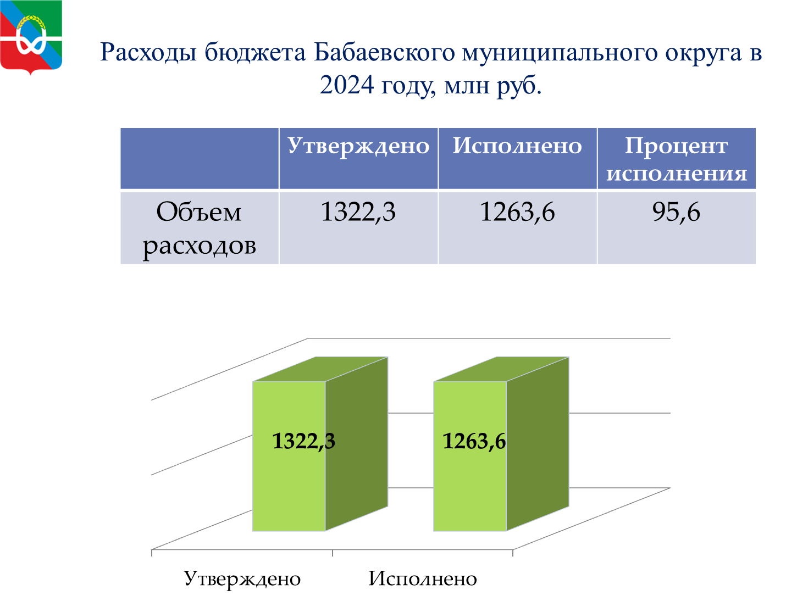
Рис.9

Бюджет округа остается социально-ориентированным: на финансирование отраслей социальной сферы в 2024 году направлено 885,6 млн руб., что составляет 70,1% от общей суммы расходов (рис.10).

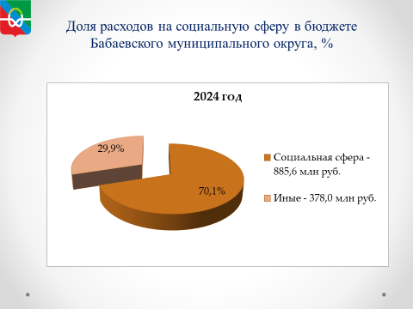

Рис.10

В структуре расходов Бабаевского муниципального округа основную долю расходов составляют расходы на «Образование» - 730,1 млн руб. или 57,8 %. от общей суммы расходов (рис.11).

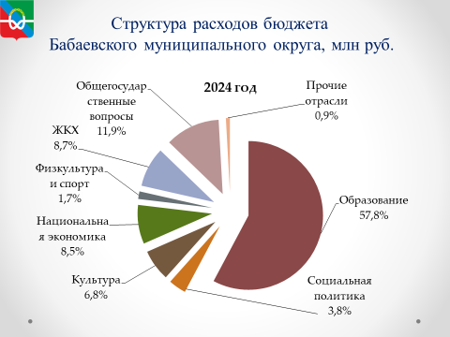
Рис.11

Особое внимание уделяется отраслям «Национальная экономика» и ЖКХ. Общая сумма расходов по данным направлениям составила в 2024 году 216,6 млн. руб. или 17,2% от общей суммы расходов бюджета округа.
В сумме расходов по указанным сферам было профинансировано:
- по отрасли «Национальная экономика» - 107,1 руб. или 8,5 % от общей суммы расходов, из которых основную сумму расходов составили расходы на содержание дорог – 95,7 млн руб., также 1,0 млн руб. направлено на предотвращение распространения борщевик Сосновского, 6,7 млн руб. на возмещение расходов по социально-значимым рейсам, 2,1 млн руб. доставка товаров в малонаселенные пункты.
- по отрасли ЖКХ – расходы составили 109,5 млн руб. – 8,7 % от общей суммы расходов (в т.ч. содержание имущества в казне –1,6млн руб., возмещение расходов ВИВ – 1,0 млн руб., выпадающие доходы (Вахта)- 1,2 млн руб., дрова - 4,1 млн руб., формирование современной городской среды– 19,2 млн руб., энергосбережение 8,3 млн руб., благоустройство 15,2 млн руб., уличное освещение – 21,3 млн руб., народный бюджет – 22,4 млн руб. обустройство сетей уличного освещения-7,2 млн руб., котлы – 1,1 млн руб., ).
Бабаевский муниципальный округ всегда принимает активное участие в реализации региональных и федеральных программ, национальных проектов на условиях софинансирования.
В 2024 году округ участвовал в реализации мероприятий по 10 национальным проектам, на финансирование которых направлено 30,4 млн руб.) в том числе:
НП «Образование» 7862,3 тыс.руб.
- цифровая образовательная среда – 3134,9 тыс.руб.;
- обеспечение деятельности советников директора - 1565,7 тыс.руб.;
- обновление материально-технической базы для организации учебно-исследовательской, научно-практической, творческой деятельности, занятий физической культурой и спортом в образовательных организациях- 2743,7 тыс.руб.;
- оснащение (обновление материально-технической базы) оборудованием, средствами обучения и воспитания образовательных организаций различных типов для реализации дополнительных общеобразовательных программ, для создания информационных систем в образовательных организациях – 418,0 тыс. руб.
НП «Жилье и городская среда» 11835,1 тыс.руб.
- благоустройство дворовых территорий – 11835,1 тыс.руб.
НП «Культура» 7208,6 тыс.руб.
- реконструкция и капитальный ремонт музеев – 7104,4 тыс. руб.
- государственная поддержка лучших сельских учреждений культуры и лучших работников сельских учреждений культуры- 104,2 тыс. руб.
НП «Демография» 2930,6 тыс.руб.
- подготовка спортивного резерва – 193,2 тыс.руб.;
- единовременная денежная выплата взамен предоставления земельного участка гражданам, имеющим трех и более детей – 2737,4 тыс.руб.
НП «Безопасные и качественные автомобильные дороги» 600,1 тыс.руб.
- приобретение технических средств обучения, наглядных учебных и методических материалов для организаций, осуществляющих обучение детей и работу по профилактике детского дорожно-транспортного травматизма – 600,1 тыс.руб
При участии в региональных и федеральных программах в 2024г, были профинансированы следующие объекты.:
- Установка контейнерных площадок –3,6 млн рублей;
- Мебель в дошкольные учреждения - 1,0 млн рублей;
Создание агроклассов – 1,8 млн рублей;
Организация музеев – 2,0 млн рублей;
Цифровая среда, точки роста в Бабаевской школе № 3 – 3,0 млн рублей;
Проведение работ по ремонту Школы №1 и Борисовской школы – 87,7 млн рублей;
Укрепление МТБ Володинского филиала библиотеки – 1,5 млн рублей;
- Ремонт Володинского ДК – 2,4 млн руб.,
ШИ «Вектор развития» – 6,2 млн рублей;
Укрепление МТБ учреждений спорта – 2,0 млн рублей;
Капитальный ремонт музеев имени Ульянова и Горбунова – 7,1млн рублей;
Комфортная среда – 19,3 млн рублей.

«Народный бюджет»

В целях вовлечения жителей и бизнеса в процессы принятия решений по использованию, повышению уровня открытости деятельности органов власти, с 2015 года округ участвует в реализации проекта «Народный бюджет».
Всего с 2015 года был реализован 491 проект на сумму 122,1 млн. руб., в том числе в 2024 году – 99 проектов, на сумму 31,1 млн. руб. (рис.12).
В 2024 году в рамках реализации проекта: установлены детские и спортивные площадки, проведены ремонты колодцев, благоустройство территории памятников, благоустроены парки, установлены арт-объекты и др.

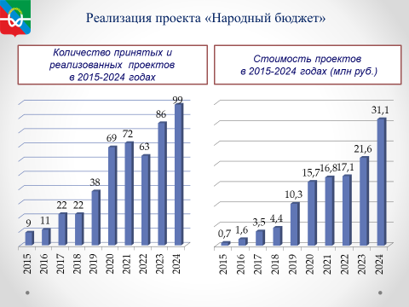

Рис.12

Муниципальный долг

Главной задачей долговой политики бюджета округа является поддержание объема муниципального долга на экономически безопасном уровне и безусловное обеспечение погашения долговых обязательств.
В 2024 году муниципальные заимствования не осуществлялись, по состоянию на 1 января 2025 года муниципальный долг отсутствует (рис.13).

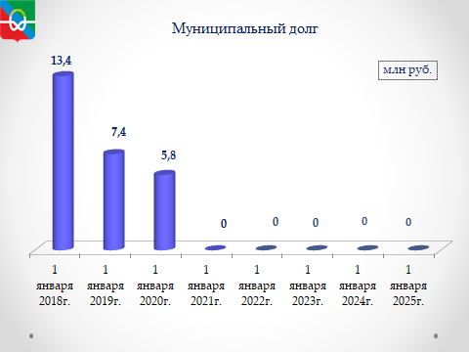
Рис.13

Просроченной кредиторской задолженности учреждений, финансируемых из бюджета округа, по состоянию на 01.01.2025 г. нет (рис.14).

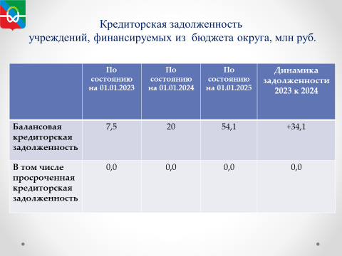

Рис.14

Формирование отчетности об исполнении консолидированного бюджета

Одной из функций финансового управления администрации округа как финансового органа муниципального образования является подготовка бюджетной отчетности об исполнении бюджета и сводной бухгалтерской отчетности бюджетных и автономных учреждений округа. Сформированная отчетность ежемесячно направляется в программном комплексе Web-консолидация в Министерство финансов области.
В соответствии с законодательством, в установленные сроки подготовлены отчеты об исполнении бюджета, утверждены решением представительного органа.
Продолжается реформа, связанная с переходом на международные стандарты учета. Вступили в силу пять федеральных стандартов бухгалтерского учета для организаций государственного сектора.
В целях качественного и своевременного внедрения федеральных стандартов, финансовое управление и централизованная бухгалтерия принимала участие в обучающих и консультационных семинарах Министерства финансов области, получая разъяснения по вопросам учета и отчетности.

Контроль

Важным направлением деятельности финансового управления является осуществление контроля расходования бюджетных средств участниками и не участниками бюджетного процесса.
В Вологодской области внедрены методы казначейского управления бюджетным процессом, которые способствуют повышению уровня эффективного использования средств на этапе предварительного контроля.
Посредством информационной системы закупок осуществляется контроль планов-графиков, сведений о государственных контрактах (сведений об изменении контрактов), информаций об исполнении (о расторжении) контрактов.
По итогам 2024 года было направлено на контроль: 314 планов-графиков, 635 сведений о государственных контрактах (сведений об изменении контрактов), 1804 информаций об исполнении (о расторжении) контрактов. Финансовым управлением составлено 459 протоколов о несоответствии контролируемой информации.
Финансовое управление является органом внутреннего муниципального финансового контроля.
По итогам 2024 года в рамках осуществления полномочий органа внутреннего муниципального финансового контроля было проведено 12 проверок, выявлено нарушений на общую сумму 17,4 млн. руб., направлено 14 представлений.
Финансовое управление является органом контроля в сфере закупок товаров, работ, услуг для обеспечения муниципальных нужд.
По итогам 2024 года в рамках осуществления полномочий органа по контролю соблюдения требований законодательства Российской Федерации и иных нормативных правовых актов о контрактной системе в сфере закупок товаров, работ, услуг было проведено 5 проверок, выявлено нарушений на сумму 14,8 млн. руб.
Специалисты финансового управления принимают участие в работе Совета по вопросам внутреннего государственного финансового контроля, созданного Министерством финансов Вологодской области.

Доступность и открытость деятельности
финансового управления

В 2024 году финансовым управлением округа проводилась работа по повышению открытости деятельности для граждан в информационном пространстве.
Эффективным инструментом позиционирования деятельности финансового управления является ведение официального аккаунта в социальной сети «Вконтакте», а также размещение информации на официальном сайте администрации Бабаевского муниципального округа.
Ежедневно в официальном аккаунте финансового управления публикуется актуальная информация по финансовым вопросам, новостные материалы с ориентацией на аудиторию пользователей социальных сетей.
На официальном сайте администрации Бабаевского муниципального округа в разделе «Финансы» размещаются и поддерживаются решения Представительного Собрания Бабаевского муниципального округа о бюджете округа, информация об исполнении бюджета, об объеме и структуре муниципального долга, публикуется информация о деятельности финансового управления и другие информационно-аналитические материалы.
В подразделе «Бюджет для граждан» опубликованы брошюры, рассказывающие в простой и наглядной форме о бюджетном процессе, его участниках, приоритетных направлениях бюджетной политики округа, параметрах бюджета и его исполнении.

Финансовая грамотность

Повышение финансовой грамотности и формирование финансовой культуры населения продолжает оставаться одним из приоритетных направлений работы в округе.
В рамках принятых основополагающих нормативных правовых актов по финансовой грамотности проводятся мероприятия, направленные на повышение уровня финансовой грамотности и формирование финансовой культуры населения округа. Основной задачей таких мероприятий является содействие формированию у граждан ключевых элементов финансовой культуры (ценностей, установок и правил поведения), способствующих финансовому благополучию человека, семьи и общества, в том числе через формирование компетенций по финансовой грамотности.
Мероприятия проводятся основными исполнителями и участниками «Программы по повышению финансовой грамотности населения Бабаевского муниципального округа Вологодской области на 2024-2030 годы», в различных форматах: семинары, тренинги, игры, вебинары, викторины, олимпиады, фестивали, индивидуальные консультации, групповые беседы, онлайн-вебинары, онлайн-уроки, информационные часы, занятия индивидуальные и групповые, размещение информации на сайте, на стендах, распространение информации в виде брошюр и т.д.
Мероприятиями финансового просвещения охвачены основные целевые аудитории населения округа: дети всех возрастных групп, молодежь, взрослое трудоспособное население, лица пенсионного и предпенсионного возраста, представители социально уязвимых слоев населения, субъекты малого предпринимательства. За 2024 год на территории округа в 658 мероприятиях по финансовой грамотности приняли участие 38119.
В 2024 году финансовым управлением был организован конкурс детских рисунков «Финансы глазами детей». В конкурсе приняли участие 119 детей в возрасте 5-18 лет из 10 образовательных организаций округа. Все участники конкурса получили сертификаты участников, победители конкурса награждены дипломами и денежными сертификатами в каждой возрастной категории.

Информационные технологии в сфере управления государственными и муниципальными финансами

В рамках исполнения бюджета перед финансовым управлением стояла задача использования электронного обеспечения реализации бюджетного процесса, то есть использования подсистем государственной интегрированной информационной системы управления общественными финансами - ГИС «Электронный бюджет».
Расширяются функциональные возможности ГИС ЕЦИС, возможно также межведомственное взаимодействие с федеральной налоговой службой.
ГИС «Электронный бюджет» включает в себя Единый портал бюджетной системы Российской Федерации (далее – ЕПБС), на ресурсе которого размещается различная информация о формировании и исполнении бюджета, о бюджетном процессе, НПА budget.gov.ru.
Также, вся информация, связанная с формированием и исполнением бюджета, деятельностью администрации и финансового управления размещается на официальном сайте администрации Бабаевского муниципального округа.

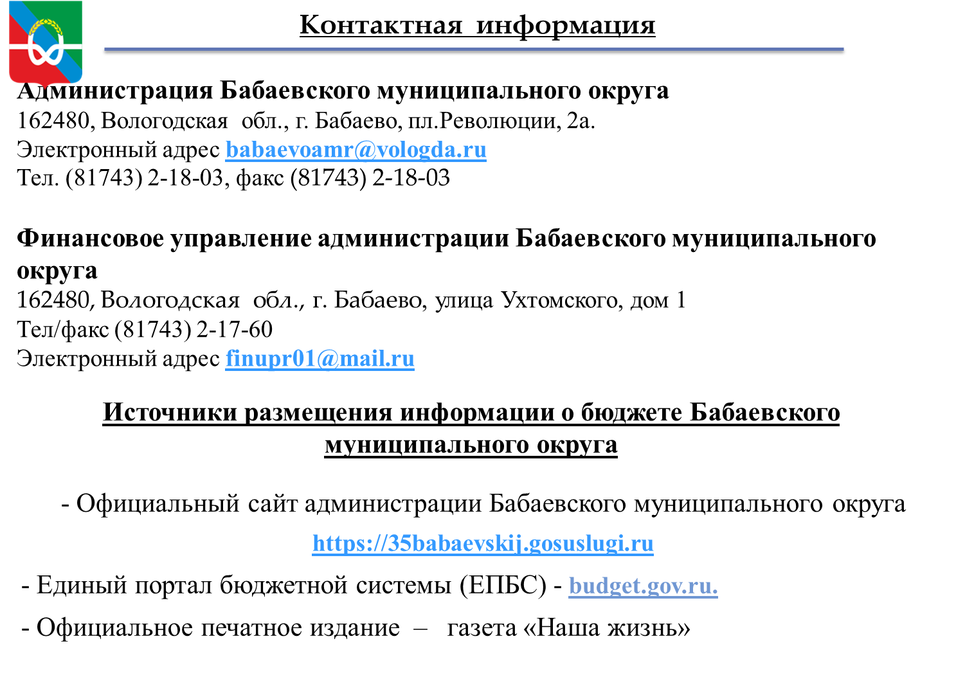

Для более быстрого информирования населения, на сайте администрации Бабаевского муниципального округа размещен баннер «Открытый бюджет для граждан».

Заместитель главы округа,
начальник финансового управления Е.В.Морозова

